Министерство образования Республики Беларусь

Учреждение образования

«Брестский государственный технический университет»

**Отчёт**

Лабораторная работа №3

По дисциплине ОСиСП

«Динамические библиотеки»

Выполнил

Студент ФЭИС

3-го курса, группы ПО-5

Бриштен Д.С.

Проверила Дряпко А.В.

Брест 2021

Цель работы: научиться разрабатывать и использовать динамические библиотеки (DLL) с использованием Qt.

Вариант 4

Задание. Доработать программу, разработанную в лабораторной работе №1-2, внеся следующие изменения:

1) Выбрать 3 вспомогательные функции и вынести их описание и реализацию в динамическую библиотеку helper.dll. В основном приложении осуществить загрузку реализованных функций во время работы программы (at run-time, с использованием объекта QLibrary) и их вызов.

2) Выбрать вспомогательный класс и вынести его описание и реализацию в динамическую библиотеку helper_class.dll. В основном приложении осуществить загрузку реализованного класса во время компиляции (at compile-time).

3) Реализовать окно «О программе» в виде объекта динамической библиотеки about.dll с указанием автора программы, группы, курса и краткого описания разработанного приложения. Осуществить импорт указанной библиотеки и отображение соответствующего окна при выборе пункта меню «О программе».

4) Реализовать расширения для приложения, позволяющие изменять оформление пунктов меню (шрифт, размер, начертание и т.д.). Соответствующие изменения должны происходить при выборе специального пункта меню. Создать как минимум три расширения такого типа.

Файлы интерфейса

**about.h**

#ifndef ABOUT_H

#define ABOUT_H

#include "about_global.h"

#include <QMessageBox>

extern "C" void **showAbout**(QWidget *);

## #endif // ABOUT_H

**about_global.h**

#ifndef ABOUT_GLOBAL_H

#define ABOUT_GLOBAL_H

#include <QtCore/qglobal.h>

#if defined(ABOUT_LIBRARY)

# define ABOUT_EXPORT Q_DECL_EXPORT

#else

# define ABOUT_EXPORT Q_DECL_IMPORT

#endif

## #endif // ABOUT_GLOBAL_H

**fontPlugin.h**

#ifndef FONTPLUGIN_H

#define FONTPLUGIN_H

#include <QFont>

#include <fontPluginInterface.h>

class **FontPlugin** : public QObject, public FontPluginInterface

{

Q_OBJECT

Q_INTERFACES(**FontPluginInterface**)

Q_PLUGIN_METADATA(**IID** "Pacman.FontPluginInterface" **FILE** "fontPlugin.json")

public:

virtual QFont ***getFont***();

};

## #endif // FONTPLUGIN_H

**fontPluginInterface.h**

#ifndef FONTPLUGININTERFACE_H

#define FONTPLUGININTERFACE_H

#include "pluginInterface_global.h"

#include <QFont>

class **FontPluginInterface**

{

public:

virtual QFont ***getFont***() = 0;

};

Q_DECLARE_INTERFACE(FontPluginInterface, "Sokoban.FontPluginInterface");

## #endif // FONTPLUGININTERFACE_H

**pluginInterface_global.h**

#ifndef PLUGININTERFACE_GLOBAL_H

#define PLUGININTERFACE_GLOBAL_H

#include <QtCore/qglobal.h>

#if defined(PLUGININTERFACE_LIBRARY)

# define PLUGININTERFACE_EXPORT Q_DECL_EXPORT

#else

# define PLUGININTERFACE_EXPORT Q_DECL_IMPORT

#endif

## #endif // PLUGININTERFACE_GLOBAL_H

**helper.h**

#ifndef HELPER_H

#define HELPER_H

#include "helper_global.h"

#include <QPainter>

extern "C" void **generatePointPixmap**();

QPixmap ballpix;

## #endif // HELPER_H

**helper_global.h**

#ifndef HELPER_GLOBAL_H

#define HELPER_GLOBAL_H

#include <QtCore/qglobal.h>

#if defined(HELPER_LIBRARY)

# define HELPER_EXPORT Q_DECL_EXPORT __declspec(dllexport)

#else

# define HELPER_EXPORT Q_DECL_IMPORT

#endif

## #endif // HELPER_GLOBAL_H

**helper_class_global.h**

#ifndef HELPER_CLASS_GLOBAL_H

#define HELPER_CLASS_GLOBAL_H

#include <QtCore/qglobal.h>

#if defined(HELPER_CLASS_LIBRARY)

# define HELPER_CLASS_EXPORT Q_DECL_EXPORT

#else

# define HELPER_CLASS_EXPORT Q_DECL_IMPORT

#endif

## #endif // HELPER_CLASS_GLOBAL_H

**textdrawing.h**

#ifndef TEXTDRAWING_H

#define TEXTDRAWING_H

#include <QPainter>

#include <QGraphicsItem>

#include <QGraphicsScene>

class **Textdrawing** : public QGraphicsItem

{

public:

**Textdrawing**();

QRectF ***boundingRect***() const;

void **SetOver**(bool over);

void ***paint***(QPainter *painter, const QStyleOptionGraphicsItem *option, QWidget *widget);

bool over,playing;

int x,y,w,h,score;

};

## #endif // TEXTDRAWING_H

**ball.h**

#ifndef BALL_H

#define BALL_H

#include <QPainter>

#include <QGraphicsItem>

#include <QGraphicsScene>

#include <QLibrary>

#include <QDebug>

typedef void (*lib_func)();

class **Ball** : public QGraphicsItem

{

public:

**Ball**();

QRectF ***boundingRect***() const;

void ***paint***(QPainter *painter, const QStyleOptionGraphicsItem *option, QWidget *widget);

void **drawballs**(QPainter *painter);

void **setpoints**(QVector<QPoint> points);

void **changeGeometry**() { prepareGeometryChange(); }

int ballx,bally;

int ballw,ballh;

QPixmap ballpix;

QRectF rec;

QVector<QPoint> points;

lib_func f;

};

## #endif // BALL_H

**window.h**

#ifndef WINDOW_H

#define WINDOW_H

#include <QDialog>

#include <QtCore>

#include <QtGui>

#include <QMenuBar>

#include <QPainter>

#include "pacman.h"

#include "map.h"

#include "ball.h"

#include "ghost.h"

#include "powerball.h"

#include "textdrawing.h"

#include "fontPluginInterface.h"

typedef void (*about)(QWidget *painter);

namespace **Ui** {

class **window**;

}

class **window** : public QDialog

{

Q_OBJECT

public:

explicit **window**(QWidget *parent = 0);

void **pacman_move**();

void **ghostsmove**();

void **ghostsmove1**();

void **ghostsmove2**();

void **moveghostsinrect2**();

void **moveghostsinrect1**();

void **moveghostsinrect**();

void **checklost**();

void **delay**();

void **start_Game**();

void **end_Game**();

void **loadPlugins**();

Pacman *pacman;

Ghost *ghost;

Ghost *ghost1;

Ghost *ghost2;

Map *pac_map;

Ball *ball;

PowerBall *powerball;

Textdrawing *text;

about f2;

int pacx,pacy,direction,nextdirection;

int gosx,gosy,ghostdir,nextghostdir;

int gosx1,gosy1,ghostdir1,nextghostdir1;

int gosx2,gosy2,ghostdir2,nextghostdir2;

bool moving,ghostmoving,ghostmoving1,ghostmoving2;

bool scared,scared1,scared2;

int score,state3,state2,state1,state;

bool start,delayb;

bool ghoststart,ghoststart1,ghoststart2;

bool playing;

QVector<QPoint> ballpoints;

QVector<QPoint> Powerballpoints;

QThread *sleeper;

~***window***();

public slots:

void **updater**();

void **ghostupdater**();

void **About**();

void **changeAppFont**(QFont font);

protected:

void ***keyPressEvent***(QKeyEvent *event);

private:

Ui::window *ui;

QGraphicsScene *scene;

QTimer *timer;

QTimer *ghoststimer;

QMenuBar *menuBar;

QMenu *style;

};

## #endif // WINDOW_H

Файлы реализации

**about.cpp**

#include "about.h"

void **showAbout**(QWidget *parent)

{

QMessageBox::about(*parent*, "about program", "Pacman D.S.Brishten");

## }

**fontPlugin.cpp**

#include "fontPlugin.h"

QFont FontPlugin::***getFont***()

{

QFont font;

return font.defaultFamily();

## }

**helper.cpp**

#include "helper.h"

void **generatePointPixmap**()

{

QRect bounds = QRect(0, 0, 3, 3);

QPainter painter;

ballpix = QPixmap(bounds.size());

ballpix.fill(Qt::transparent);

painter.begin(*&ballpix*);

painter.setRenderHint(QPainter::Antialiasing);

painter.setPen(Qt::NoPen);

painter.setBrush(Qt::yellow);

painter.drawEllipse(0, 0, 3, 3);

## }

**textdrawing.cpp**

#include "textdrawing.h"

Textdrawing::**Textdrawing**()

{

over=false;

w=350;

h=50;

x=450/2-w/2;

y=480/2-h/2;

score=0;

playing=false;

}

QRectF Textdrawing::***boundingRect***() const

{

return QRect(x, y, w, h);

}

void Textdrawing::**SetOver**(bool over)

{

this->over=over;

}

void Textdrawing::***paint***(QPainter *painter, const QStyleOptionGraphicsItem *option, QWidget *widget)

{

QPen pen(Qt::blue);

painter->setPen(pen);

QFont font=painter->font() ;

QBrush brush(Qt::blue);

painter->setBrush(brush);

if(!playing){

font.setPointSize ( 18 );

painter->setFont(font);

if(over){

painter->drawText( x+90,y-70, "GAME OVER." );

painter->drawText( x+20,y+120, "PRESS ENTER TO PLAY." );

painter->drawText(*boundingRect*(),Qt::AlignCenter, "SCORE : "+QString::number(score) );

}else{

painter->drawText(*boundingRect*(),Qt::AlignCenter, "PRESS SPACE TO START");

}

}else{

font.setPointSize (13);

painter->setFont(font);

painter->drawText( 50,15, "SCORE : "+QString::number(score));

}

## }

**ball.cpp**

#include "ball.h"

Ball::**Ball**()

{

ballx=0;

bally=0;

ballw=5;

ballh=5;

//generatePointPixmap();

QLibrary lib("D:/5 semester/OSISP/Lab3/build-helper-Desktop_Qt_5_15_2_MinGW_32_bit-Debug/release/helper.dll");

f = (lib_func)lib.resolve("generatePointPixmap");

}

QRectF Ball::***boundingRect***() const

{

return QRect(0, 0, 450, 550);

}

void Ball::***paint***(QPainter *painter, const QStyleOptionGraphicsItem *option, QWidget *widget)

{

for(int i=0;i<points.size();i++){

painter->drawPixmap( points[i].x(), points[i].y(), ballpix );

}

}

void Ball::**drawballs**(QPainter *painter)

{

for(int i=0;i<points.size();i++){

painter->drawPixmap( points[i].x(), points[i].y(), ballpix );

}

}

void Ball::**setpoints**(QVector<QPoint> points)

{

this->points.clear();

this->points=points;

## }

**window.cpp**

#include "window.h"

#include "ui_window.h"

#include "textdrawing.h"

#include <QThread>

#include <QMenuBar>

#include <QMenu>

#include <QVBoxLayout>

#include <QFontDialog>

#include <QDebug>

window::**window**(QWidget *parent) :

QDialog(*parent*),

ui(new Ui::window)

{

score=0;

gosx=450/2;

gosy=480/2;

gosx1=450/2;

gosy1=480/2;

gosx2=450/2;

gosy2=480/2;

pacx=410/2;

pacy=360;

ghostmoving=false;

ghostmoving1=false;

ghostmoving2=false;

scared=false;

scared1=false;

scared2=false;

start=false;

direction=0;

moving=false;

delayb=false;

playing=false;

ui->setupUi(this);

scene = new QGraphicsScene(this);

ui->graphicsView->setScene(*scene*);

ui->graphicsView->setRenderHint(QPainter::Antialiasing);

scene->setSceneRect(0,0,640,480);

ui->graphicsView->setSceneRect(scene->sceneRect());

pacman=new Pacman;

pacx=410/2;

pacy=410;

text=new Textdrawing;

text->over=false;

scene->addItem(*text*);

text->setZValue(7);

menuBar = new QMenuBar();

QAction *aboutAction = menuBar->addAction(tr("О программе"));

connect(aboutAction, SIGNAL(triggered()), this, SLOT(About()));

style = new QMenu(tr("Стили"), this);

menuBar->addMenu(*style*);

QVBoxLayout *mainLayout = new QVBoxLayout;

mainLayout->setMenuBar(*menuBar*);

setLayout(*mainLayout*);

loadPlugins();

}

void window::**changeAppFont**(QFont font)

{

QApplication::setFont(font);

}

void window::**loadPlugins**()

{

QDir dir(qApp->applicationDirPath() + "/plugins");

QStringList filter("*.dll");

QPluginLoader loader;

foreach(QFileInfo info, dir.entryInfoList(filter))

{

loader.setFileName(info.absoluteFilePath());

FontPluginInterface* fontPlugin = qobject_cast<FontPluginInterface*>(*loader.instance()*);

if(fontPlugin)

{

QString name = loader.metaData().value("MetaData").toObject().value("fontName").toString();

QAction* actionFontPlugin = style->addAction(name);

connect(actionFontPlugin, &QAction::triggered, this, [this, fontPlugin]{changeAppFont(fontPlugin->*getFont*());});

}

}

}

void window::**About**()

{

QLibrary lib2("D:/5 semester/OSISP/Lab3/build-about-Desktop_Qt_5_15_2_MinGW_32_bit-Debug/debug/about.dll");

f2 = (about)lib2.resolve("showAbout");

f2(this);

## }

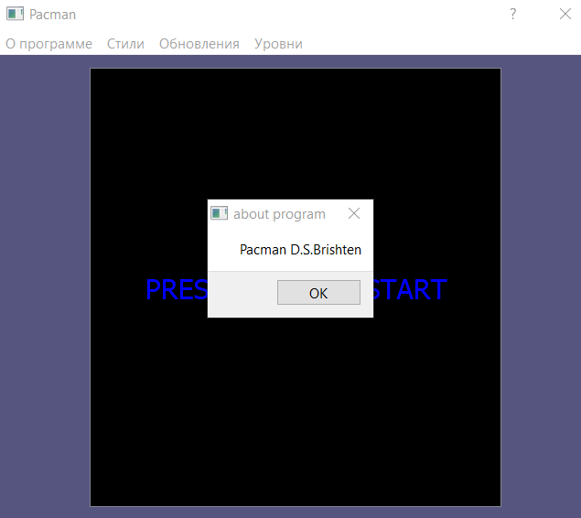

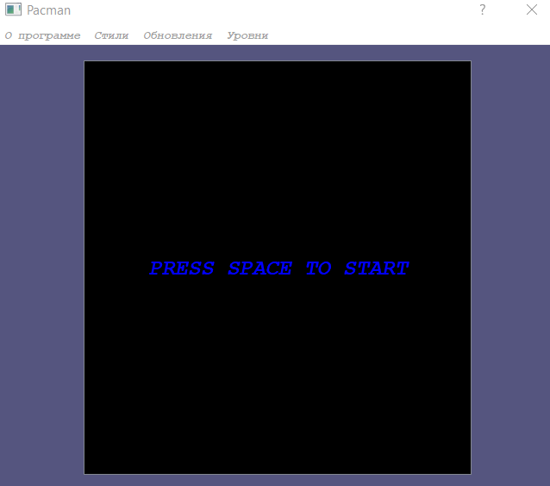

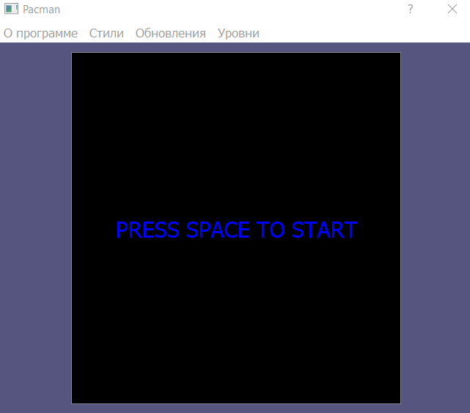

Вывод: Научился использовать динамические библиотеки Qt.